烏鴉要整容
19

寫作策略： 仿寫模式（模式二）
表達能力： 記敘
學習目標：
- 掌握故事要素；
- 學習按故事結構寫作；
- 學習運用仿寫模式組織文章內容。
寫作思維過程： 構思、計畫、寫作
教學階段： 寫作前指導
適用年級： 二至三

教學步驟 | 構思和備註
- 教師派發故事《小螳螂變形記》（見參考作品）。
- 學生閱讀故事後，教師與學生複習故事要素（時、地、人、事、因、果）。 | 提取相關知識和印象。
- 教師以《小螳螂變形記》仿寫模式示例，解釋故事要素和故事發展的特點。
- 教師派發《小螳螂變形記》工作紙，請學生扼要寫出《小螳螂變形記》故事要素的內容要點。 | 小組或個人進行均可。
- 請學生以《烏鴉／XX要整容》為題，另選一個主角（可以為人、物或動物），模仿《小螳螂變形記》故事，以主角的特點創作故事（參考《烏鴉／XX要整容》工作紙）。  - 創作時，鼓勵學生變化原有故事的情節，增減人物或細節。 | 可簡化內容，使學生較易掌握。  主角自選，教師可鼓勵學生從不同角度想像物件的特點，盡量發揮想像力。創意思考策略可參考寫作能力部分（見活動39及40）。
 | 教師可因應需要，使用學習評估表讓學生互評、自評，或作教師評估的準則。
變換形式：
- 在學生熟習故事結構法的特點後，教師可以自由設題，讓學生利用故事框自由創作。

學習評估：
準則 | 描述 | 3 | 2 | 1 | 評語
內容 | 掌握故事要素：  時、地、人、事
內容 | 豐富有趣
內容 | 富有新意
結構 | 開端、經過、結局的發展合理
結構 | 整體組織恰當
文句 | 文字通順流暢

設計說明：
- 本活動採讀寫結合方式，以富趣味性的故事作引起，引導學生掌握故事結構，然後按故事框創作，使故事結構可更完整，組織更有條理。
- 學者和富經驗的寫作教師認為，以讀寫結合的方式，提供優秀的兒童文學作品供學生參考，建構其故事結構圖式，對發展他們寫作能力的幫助很大（王瓊珠，2004；李玉貴，2006）。
仿寫模式示例

開  端 | （主角）有（特徵的描述）。  一天，（配角／主角的朋友）對（主角）說：「（批評）」。  （主角的反應）。
經  過 | （主角）去找卡夫卡醫生。  （主角的請求）  卡夫卡醫生沒辦法，（手術經過）。  手術後，（主角）很得意，（主角的反應）。  （之後發生的事）
結  局 | （主角）發現原來（主角的反應），又去找卡夫卡醫生。  「卡夫卡醫生，請你（主角的請求）」。
《小螳螂變形記》工作紙
姓名： |  |  | 班別： |  |  | 日期：
請按《小螳螂變形記》的故事內容，在橫線上寫出正確合理的答案。
 | 例句： |  |  |  | 小螳螂 |  |  |  |  | 有 |  | 鐮刀似的手和綠色的身體 |  |  |  |  |  |  | 。
 |  |  |  |  | （主角） |  |  |  |  |  |  | （特徵的描述）
開
端
開  端 | 一天， |  |  |  |  |  |  |  |  |  |  |  |  |  | 對
開  端 |  |  |  |  |  | （配角／主角的朋友） |  |  |  |  |  |  |  |  |  | （主角）
開  端 | 說：「 |  |  |  |  |  |  |  |  |  |  |  |  |  |  |  |  | 」。
開  端 |  |  |  | （批評）
開  端 |  |  |  |  |  |  |  |  |  |  |  |  |  |  |  |  |  |  | 。
開  端 |  | （主角的反應）
經
過
經  過 |  |  |  |  |  |  |  |  |  |  |  |  |  |  |  |  | 去找卡夫卡醫生。
經  過 |  |  | （主角）
經  過 |  |  |  |  |  |  |  |  |  |  |  |  |  |  |  |  |  |  | ，
經  過 |  | （主角的請求）
經  過 | 卡夫卡醫生沒辦法， |  |  |  |  |  |  |  |  |  |  |  |  |  |  |  |  |  | 。
經  過 |  |  |  |  |  |  |  |  | （手術經過）
經  過 | 手術後， |  |  |  |  |  |  |  |  |  |  | 很得意， |  |  |  |  |  |  | 。
經  過 |  |  |  |  |  |  | （主角） |  |  |  |  |  |  | （主角的反應）
經  過 |  |  |  |  |  |  |  |  |  |  |  |  |  |  |  |  |  |  | 。
經  過 |  | （之後發生的事）
結
局
結  局 |  |  |  |  |  |  |  | 發現原來 |  |  |  |  |  |  |  |  |  |  | ，
結  局 |  |  | （主角） |  |  |  |  |  |  |  |  |  | （主角的反應）
結  局 | 又去找卡夫卡醫生。
結  局 | 「卡夫卡醫生，請你
結  局 |  |  |  |  |  |  |  |  |  |  | （主角的請求）
結  局 |  |  |  |  |  |  |  |  |  |  |  |  |  |  |  |  |  | 」。
《烏鴉／XX要整容》工作紙
姓名： |  |  | 班別： |  |  | 日期：
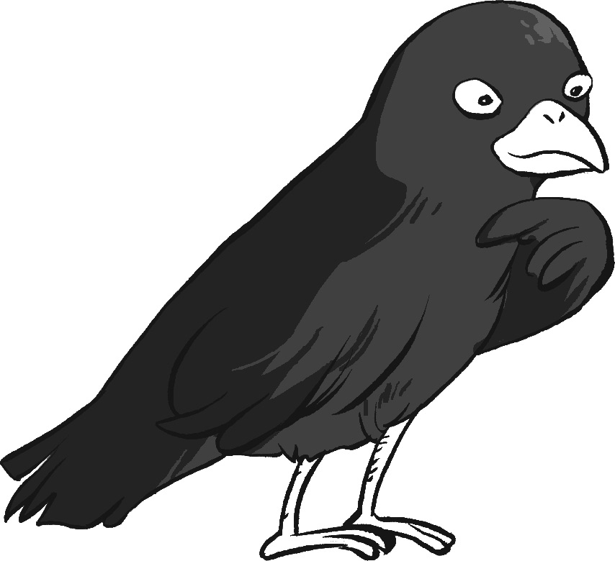
請選烏鴉或另一位主角，模仿《小螳螂變形記》的故事，按主角的特點構思故事內容，可加入配角或變化細節，或改寫結局，寫作一個新的故事。

開
端
開  端 |  |  |  |  |  |  |  |  |  |  | 有 |  |  |  |  |  |  |  |  |  |  |  | 。
開  端 |  |  | （主角） |  |  |  |  |  |  |  |  |  | （特徵的描述）
開  端 |  |  | 一天， |  |  |  |  |  |  |  |  |  |  |  |  |  |  |  | 對
開  端 |  |  |  |  |  |  | （配角／主角的朋友） |  |  |  |  |  |  |  |  |  |  |  |  | （主角）
開  端 | 說：「 |  |  |  |  |  |  |  |  |  |  |  |  |  | 」。
開  端 |  |  |  | （批評） |  |  |  |  |  |  |  |  |  |  |  |  |  | （主角的反應）
經
過
經  過 |  |  |  |  |  |  |  |  |  |  | 去找 |  |  |  |  |  |  |  |  |  |  |  | 。
經  過 |  |  | （主角） |  |  |  |  |  |  |  |  |  |  | （幫忙的人）
經  過 |  |  |  |  |  |  |  |  |  |  |  |  |  |  |  |  |  |  |  |  |  |  | ，
經  過 |  | （主角的請求）
經  過 |  |  |  |  |  |  |  |  | 醫生沒辦法， |  |  |  |  |  |  |  |  |  |  |  |  |  | 。
經  過 |  |  |  |  |  |  |  |  |  |  |  |  |  | （手術經過）
經  過 |  |  | 手術後， |  |  |  |  |  |  |  |  |  |  |  |  |  |  |  |  |  | 很高興，
經  過 |  |  |  |  |  |  |  | （主角）
經  過 |  |  |  |  |  |  |  |  |  |  |  |  |  |  |  |  |  |  |  |  |  |  | 。
經  過 |  | （主角的反應）
經  過 |  |  |  |  |  |  |  |  |  |  |  |  |  |  |  |  |  |  |  |  |  |  | ，
經  過 |  | （之後發生的事）
結
局
結  局 |  |  |  |  |  |  |  |  |  |  | 發現原來 |  |  |  |  |  |  |  |  |  |  |  | ，
結  局 |  |  | （主角） |  |  |  |  |  |  |  |  |  |  |  |  | （主角的反應）
結  局 | 又去找 |  |  |  |  |  |  |  |  |  |  | 醫生。
結  局 |  |  | 「 |  |  |  |  |  |  | 醫生，請你 |  |  |  |  |  |  |  |  |  |  |  | 」。
結  局 |  |  |  |  |  |  |  |  |  |  |  |  |  |  |  |  | （主角的請求）
結  局 | 最後， |  |  |  |  |  |  |  |  |  |  |  |  |  |  |  |  |  |  |  |  |  | 。
結  局 |  |  |  | （感想）

參考作品：小螳螂變形記 阿里

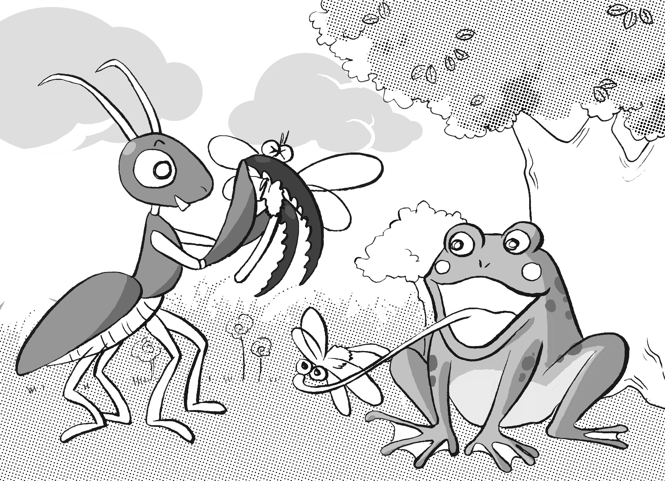
小螳螂和小青蛙是好朋友，他們都是捉蟲的高手，小青蛙有張寬寬的嘴巴，他只要一張嘴巴，一捲舌頭，就能吞下一條蟲子。小螳螂也不遜色，他行動快速，且有一對鐮刀狀的手（註：應為前足），可以牢牢的抓着活蟲。
一天，小螳螂遇上蝴蝶小姐，蝴蝶小姐對小螳螂說：「你和青蛙相比，捉蟲的本領差不多，可是他的朋友比你多，你知道為甚麼嗎？」
「為甚麼？」小螳螂好奇地問。
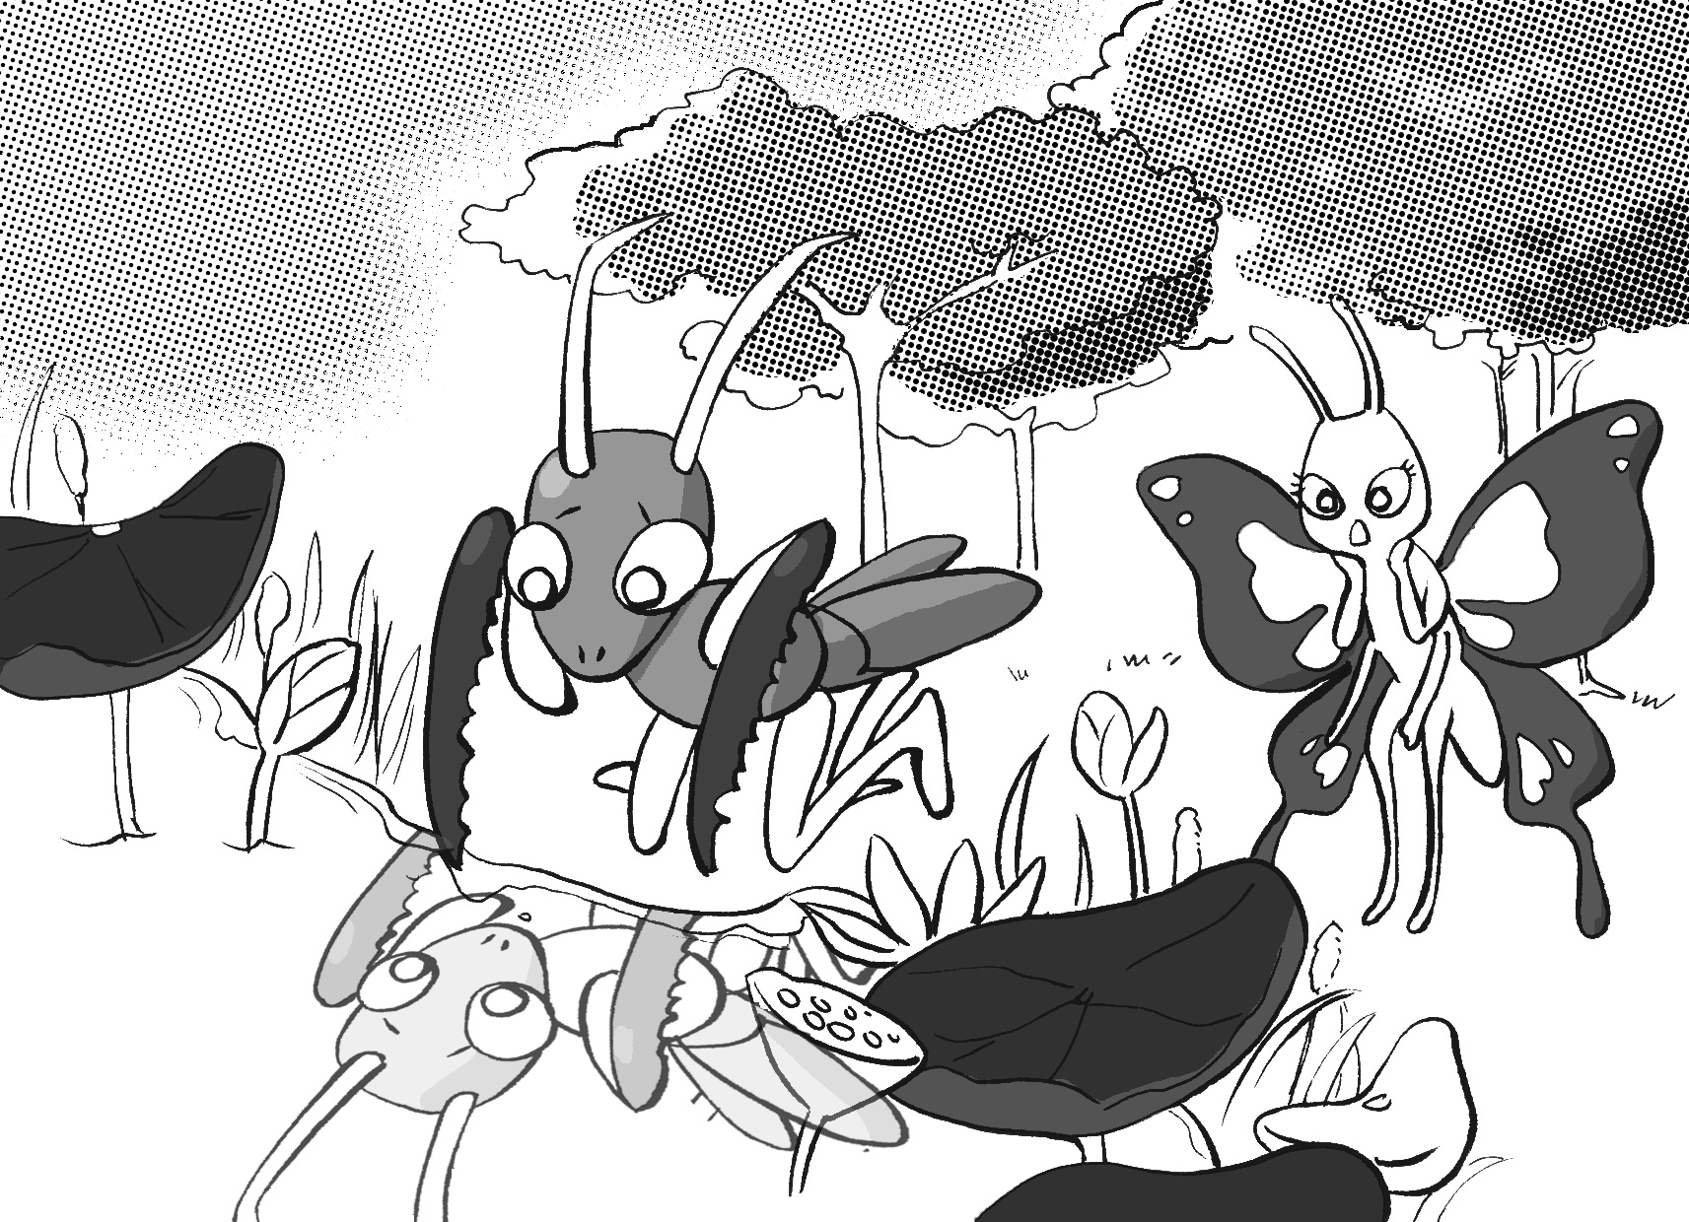
「你自己看看，你的一對手像把大鐮刀，凶神惡煞的，嚇死人了，誰敢跟你做朋友。」蝴蝶小姐說。
小螳螂跳到池塘邊，往水裏照一照，嘩！真的有點嚇人。「真難看。」小螳螂心裏悶悶不樂。他聽人家說人類的整容醫生可以替人整形，醜也可以變美，於是他背着家人悄悄往找整容醫生卡夫卡。
卡夫卡醫生問：「小螳螂，你有甚麼事？」
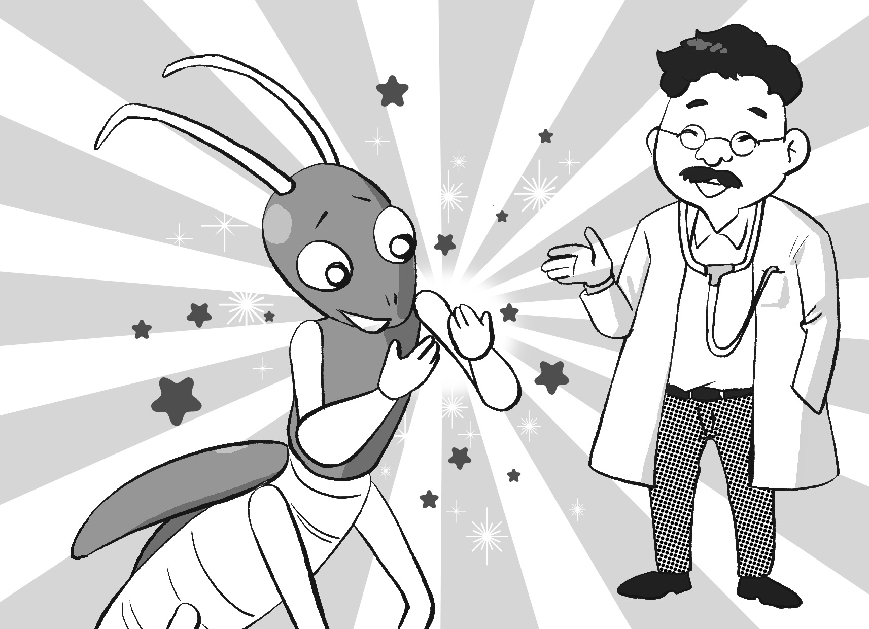
「我……我的手像一把大鐮刀，太凶了，我想換一對較優雅的手，可以嗎？」小螳螂說。
「可以呀，但你可不要後悔喔。」卡夫卡醫生說。小螳螂意志堅決，於是醫生動手術先將鐮刀取出，然後將臂上的刺也磨去，小螳螂變得溫文多了。
小螳螂很高興，想找小青蛙告訴他這個好消息。路上又遇上蝴蝶小姐，於是請他欣賞自己一雙新造的手。蝴蝶小姐看了看說：「的確改善了不少，可是我覺得仍差一點。」
「甚麼？還有甚麼要改善？」小螳螂問。
「顏色。你看我的顏色多鮮艷奪目，多漂亮。你看你，除了綠，還是綠，多單調。外貌不吸引人，怎會交到朋友呢？我勸你還是再改善一下。」說畢，蝴蝶小姐便翩翩然飛走了。
小螳螂想一想，蝴蝶說的好像也有點道理，於是他再往找卡夫卡醫生。
「醫生，如果我想將身體的顏色變得像蝴蝶一樣漂亮，可以嗎？」
「當然可以。由黑變白，由白變黑，由單色變彩色都可以。」卡夫卡醫生叫小螳螂進入手術室躺下，然後用噴漆替他全身噴了一遍，小螳螂便變成彩色小螳螂了。
小螳螂很滿意，想立即找小青蛙炫耀一下新裝。可是在往小青蛙家途中，路過草叢時，他突然遭到一隻小鳥襲擊，幾經辛苦才能逃命。小螳螂覺得很奇怪，以往經常路過這裏都沒事，為甚麼今天會遇襲呢。
跑了半天，小螳螂感到有點肚餓了，他想找食物，可是小蟲在他跟前跳來跳去，每次都從他手邊溜走了，他一隻也捉不到。小螳螂想，今天真倒霉，為甚麼事事都不順利呢。
到了小青蛙的家，小螳螂在門外叫小青蛙。
「你是誰？」小青蛙問。
「我是小螳螂，你的好朋友呀。」
小青蛙看了又看才認出小螳螂。
「你為甚麼變成這個樣子？發生了甚麼事？」小螳螂於是將經過告訴小青蛙。小青蛙聽了，嘆了一口氣。
「小青蛙，你看現在的我是不是好看得多？」小螳螂得意洋洋地問。
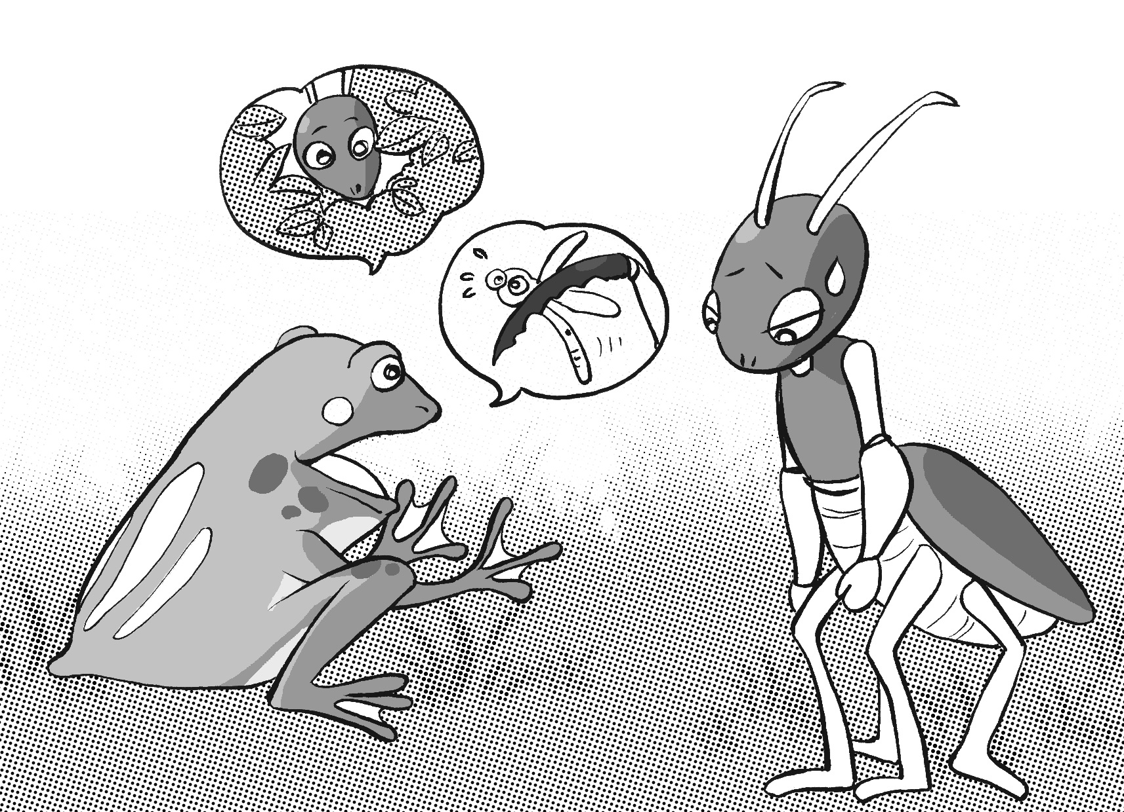
「唉，你能活命已經算是很幸運了，你還不明白嗎？」小青蛙說。「你身體的綠色是保護色，因為這樣敵人才不容易發現你，你現在色彩斑斕的到處跑，怎能不受到襲擊？」聽到小青蛙這樣說，小螳螂才驚覺自己的險況。
「還有，你帶刺的鐮刀手是用來捉蟲子的，沒有它，你可活不了，快去換回原來的吧！」小青蛙繼續說。
原來，這些東西都有很重要的用處。小螳螂想到了自己的無知，不好意思地低下了頭。
小螳螂又到了卡夫卡醫生的醫務所。
卡夫卡醫生說：「小螳螂，這次又要換甚麼呀？」
「不，我請你換回原來的……」
卡夫卡醫生笑着說：「我早知道你會回來找我的。」

